IqManager
Описание проекта:
Проект имеет микросервисную MVC архитектуру, разделенную на три части:
1)Интерфейс заказчика
2)Интерфейс исполнителя
3)Страница администрирования
В целях обеспечения независимой друг от друга работы, все сервисы взаимодействуют с одной базой данных.

Архитектура базы данных:

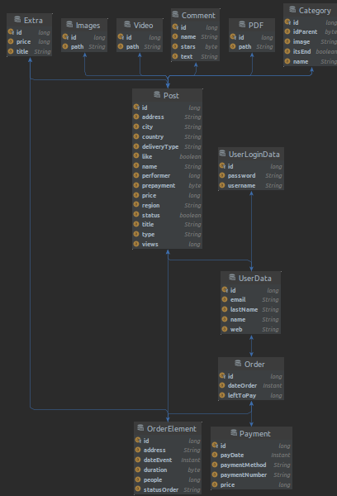

Используемые технологии:

BackEnd — Java
Используемые технологии:
1)Spring Boot
2)SpringData
3)SpringSecurity
4) Hibernate
5)Flyway
6)MySql
7)EhCache
8)JUnit

FrontEnd - React
Используемые технологии:
1)Bootstrap
2)ReactRouter

Пакеты и классы:

org.iqmanager.config — содержит конфигурационные файлы приложения и безопасности.

Класс ServletInitializer предоставляет свободный API для создания отношений родитель-потомок между контекстами с использованием методов parent(), child() и sibling ().

org.iqmanager.config.security

Класс UserDetailsServiceImpl является имплементацией интерфейса UserDetailsService, достает из базы логин и пароль пользователя.

Класс SecurityConfig является конфигурацией для SpringSecurity, для проверки запросов использует JSONWebToken. SpringBean passwordEncoder возвращает BcryptPasswordEncoder используемый для шифрования паролей. Конфигурация дает доступ не авторизованным пользователям ко всем страницам приложения, кроме личного кабинета.

org.iqmanager.config.security.jwt

Класс JwtAuthenticationEntryPoint вызывается если пользователь с введенными логином и паролем не найден, либо запрос не содержит токен пользователя, содержит один метод который возвращает HttpServletResponse.SC_UNAUTHORIZED

Класс JwtBodyRequest — класс-обертка для транспортировки во время аутентификации данных пользователя

Класс JwtBodyResponse - класс-обертка для транспортировки токена пользователя

Класс JwtConfiguration — конфигурация JSONWebToken:
getUsernameFromToken: возвращает пользователя по токену

getExpirationDateFromToken: возвращает дату истечения времени действия токена (по умолчанию 5 часов с момента создания)
getClaimFromToken: проверка существует ли такой токен

getAllClaimsFromToken: возвращает список всех существующих токенов

isTokenExpired: проверка просрочен ли токен

generateToken: генерирует строку-токен(строка которая еще не является токеном)

doGenerateToken: делает из сгенерированной строки валидный токен

validateToken: проверка подленности токена

Класс JwtRequestFilter
doFilterInternal: принимает Http запрос, проверяет наличие токена в хедере, токен должен начинаться с «Bearer»

org.iqmanager.dto — сожержит классы для транспортировки данных во время запросов

org.iqmanager.models — содержит модели базы данных
Category — класс описывающий модель категорий, имеет связь ManyToMany с
моделью Post, Post можно связать с Category только если Category является конечной. Добавления Post в Category или Category в пост производиться только с помощью метода addToPosts в классе Category, метод setPosts помечен как deprecated и не имеет реализации.

Post — класс описывающий модель объявления, имеет свзязи OneToMany с моделями Images, Video, PDF,Comment, Extra. Сеттеры для этих полей также помечены как deprecated и не имею реализации, добавление и удаление производиться с помощью методов add… и delete… для соответствующих полей

Extra — доп. услуги для Post, имеет связь ManyToOne с Post, но в классе это не отображено

Images — изображения к объявлениям, хранит не изображения, а путь к ним, имеет связь ManyToOne с Post, но в классе это не отображено

Video — видео к объявлениям, хранит не видео, а путь к ним, имеет связь ManyToOne с Post, но в классе это не отображено

PDF — документы для объявлений, хранит не документы, а путь к ним, имеет связь ManyToOne с Post, но в классе это не отображено

Comment — модель комментария к объявлению, хранит не документы, а путь к ним, имеет связь ManyToOne с Post, но в классе это не отображено

Order — модель заказа, связан с UserData связью ManyToOne, добавление Order в UserData и наоборот должно происходить только с помощью метода addToOrder в классе UserData. Order состоит из OrderElement и Payment и имеет с ними связь OneToMany, добавление происходит только с помощью метода add.. для соответствующего поля в классе Order

OrderElement — описывает заказ и ссылается на Post и Order, связь ManyToOne, так же связан с Extra связью ManyToMany

Payment — модель оплаты, так как по одному заказу может быть несколько оплат, иммет связь с Order ManyToOne

UserData — хранит в себе данные заказчика, два поля ссылаются на Post и имеют с ним связь ManyToMany(Basket, Favorites), добавление происходит через метод add... для соответствующего поля, так же связан с UserLoginData связью OneToOne.

UserLoginData — данные для входа пользователя, имплементирует интерфейсы UserDetails и GrantedAuthority

org.iqmanager.repository:
Все классы данного пакета являются интерфейсами наследуещимися от JpaRepository и помечены аннотацией RepositoryRestController

org.iqmanager.service:
UserDataServiceImpl:
register- принимает лоин и пароль, шифрует пароль, создает нового пользователя и сохраняет его

createAuthenticationToken — принимает логин и пароль, если существует такой пользователь, то генерирует для него JSONWebToken

authenticate - аутентифицирует пользовотеля

getUser — получить пользователя по id

getLoginnedAccount — получает пользователя из контекста

reauthenticate — реаунтифицурует пользователя, нужно если логин или пароль были изменены

hasUserLogined — проверка вошел ли пользователь

userNotExists — проверка существует ли пользователь

PostServiceImpl:

getPost — получить пост по id

CategoryServiceimpl:

findList — получить все категории по id родителя

find — получить категорию по id

org.iqmanager.util:
CodeGenerator:
generate — возвращает случайное 4-х значное число
SendSms:
sendAuthorization — принимает номер телефона и сгенерированный код, отправляет код на указанный телефон

org.iqmanager.controller:
LogController(/api)
register(/register) — контроллер регистрации принимает HTTP запрос содержащий в теле логин и пароль, если пользователя с таким логином не существует, то создает его

verefication(/verification/{p}) — контроллер для подтверждения номера телефона, принимает HTTP запрос с параметром „p“ ( телефон), отправляет на указанный номер смс с кодом

IndexController(/api)
index(/) - возвращает на отображение список категорий с родительским индексом 0

getCategory(/category/{id} - возвращает на отображение список категорий по индексу родительской категории

getPost(/post/{id}) — возвращает объявления по индексу категории

addToFavorite(favorite/{id}) — добавить объявление в избраннное по id

HeaderController(/api)
getUser(/header) — возвращает на отображение данные пользователя

